阿根廷探戈（南极延展推荐） 1 Days
布宜诺斯艾利斯

线路类型：
天数：1天
综合强度：2星
最小参团年龄：6岁
参考成团人数：6-16人

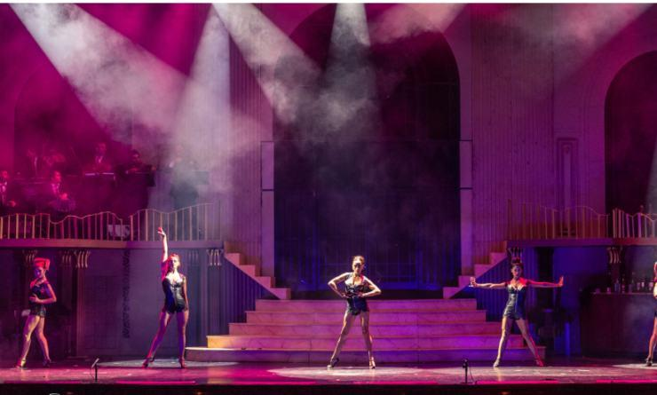

【天使剧场】 天使剧场建造于1890年，是意大利人巴迪斯托设计,走进咖啡厅你会看见墙壁上放置了350张特别精选的照片，一个舞，在白天的时刻，这里就是一家普通的咖啡厅，以及温和优雅的装饰，它将重现大气和环境。 曾经阿根廷探戈教父卡洛斯也在此展示过他的作品。 探戈在40年代，诗歌和伟大的管弦乐队时代达到了人气的顶峰。收音机和歌剧院为50年代初的辉煌时期做出了巨大贡献。

行程亮点：
▪ 阿根廷国家级舞蹈家以及诗人乐团的表演阵容。

行程难度分级：
本行程的难度级别为2星。（请参见行程后的户外难度等级说明）

行程安排

D1 到达布宜诺斯艾利斯（Buenos Aires）；返程或继续延展行程

行程：
天使剧场建造于1890年，是意大利人巴迪斯托设计,走进咖啡厅你会看见墙壁上放置了350张特别精选的照片，一个舞，在白天的时刻，这里就是一家普通的咖啡厅，以及温和优雅的装饰，它将重现大气和环境。 曾经阿根廷探戈教父卡洛斯也在此展示过他的作品。 探戈在40年代，诗歌和伟大的管弦乐队时代达到了人气的顶峰。收音机和歌剧院为50年代初的辉煌时期做出了巨大贡献。这个剧场分为2层楼， 可容纳350位客人，距离舞台也比较近，阿根廷国家级的舞蹈家以及诗人乐队的呈现形式。
阿根廷探戈发源于阿根廷首都布宜诺斯艾利斯的港口地区。阿根廷的探戈使我们过去不论是从舞台上，还是从影视里看到的所有探戈都黯然失色。随着那抑扬顿挫的乐曲，一对对衣着漂亮的男女，开始了令人眼花缭乱的表演。演员们的服饰美艳而又不失高雅，舞步时而舒缓优雅，时而快如流星，那些默契的交叉环绕，变化无穷的优美造型，以及令人目不暇接的踢腿、旋转、折腰，尽情地展示着青春的活力与浪漫，展示着爱所带来的神情交融，把所有的观众都带入了一种如醉如痴的境界，一曲一舞都在“Bravo”好极了的喝彩声中结束。如果不想到剧院花钱看探戈，也可以到公园，那里到处都可以欣赏到探戈。周末在街心公园散步，常常可以遇到三、五成群的老人聚在一起，一只按钮式手风琴伴奏，几个人引吭高歌，唱的都是老探戈，只有这时，你才领悟到探戈在阿根廷人生活中的位置。
住宿：自理
餐饮：早餐；午餐（自理）；晚餐（自理）

人文亮点：

布宜诺斯艾利斯
布宜诺斯艾利斯位于拉普拉塔河南岸，阿根廷的首都和最大城市。该城市为中南美最欧洲化的城市，阿根廷探戈发源于此。布宜诺斯艾利斯风景秀美，空气清新，气候宜人，素有“南美巴黎”的美誉。这是一座美丽、清洁的现代化城市，街道宽阔整齐，到处绿荫覆盖，那些迄今保存完好的古老建筑物，带有欧洲古典建筑艺术的浓厚色彩，既有哥特式教堂，又有罗马式的剧院和西班牙的庭院，让人不得不赞叹这座城市的文化多样性。布宜诺斯艾利斯以多广场、街心花园和纪念碑为特色，旅游名胜众多，布宜诺斯艾利斯方尖碑、七九大道、哥伦布剧院、五月广场、阿根廷总统府、女人桥、拉博卡等都很值得一游。
来源：https://baike.baidu.com/item/布宜诺斯艾利斯/159434?fr=aladdin

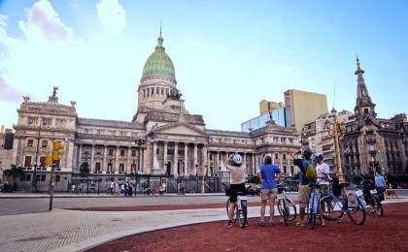 | 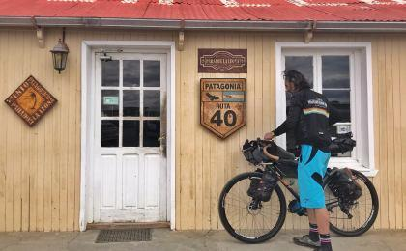

行程说明：
特别注意：仅为品牌宣传和目的地渲染所制作的部分微信稿和其他类似宣传海报，视频等，不作为我方最终准确的细节行程依据，同时也不作为报价的依据。
以上宣传内容为展示内容，仅供参考。感谢理解。

参考酒店清单

住宿说明：
鉴于户外行程的特殊性，我方对于酒店 / 住宿的定义，可能包括：
1. 标准酒店（独立卫浴）；
2. 酒店式公寓（我方为独立的公寓，公寓内我方自己团员公用卫浴，比如四室两厅两卫）；
3. 高山小屋（多人间，一般为公用卫浴）；
4. 特色营地：2-4人间；一般公用卫浴，部分独立卫浴；
非经特别说明，我们所有的住宿均为酒店或者酒店式公寓（大床或者双床需要提早预约，默认是双床）；

所有最后的住宿清单，请以我方最终发送的排期行程文件（含具体行程日期）和行程确认书为准。我方会给予最为准确的说明。

参考餐饮清单

日期 | 早餐 | 午餐 | 晚餐
D1 |  | 自理 | 自理

户外补充说明

本行程所涉及的户外活动及难度级别：
 | 徒步 | 骑行 | 登山 | 漂流 | 浮潜 | 潜水 | 航行 | 游猎
0.5星（亲子）
1星
2星
3星
4星
5星
6星
7星

难度级别说明如下：

0.5星（亲子）
人群： | 完全针对中国的家庭和孩子的实际情况，分为4-6岁组，6-12岁组以及12岁以上组；
设计理念： | 户外启蒙；
强度： | 每天的行走时间不超过2小时，可能涉及以徒步、登山或漂流为代表的各种运动组合，专门为中国市场定制的难度等级，一般来说适合所有4岁以上的孩子
户外风险： | 完全可控；极低；全套专业和规范流程；
参加要求： | 身体健康；满足年龄需求；无需任何户外经验；无需任何特殊户外装备；

1星
人群： | 针对没有任何户外经验，或者有1年以内户外经验；追求不一样的旅行体验的体验性人群；
设计理念： | 户外教育；户外进阶；不一样的旅行；
强度： | 每天的行走时间不超过4小时，可能在公路，步道，山野小径
户外风险： | 完全可控；较低；全套专业和规范流程；
参加要求： | 身体健康；对体验旅行的理念有认知并认同；无需任何户外经验；基础户外装备；

2星
人群： | 针对没有任何户外经验，或者有1年以内户外经验；追求不一样的旅行体验的体验性人群；
设计理念： | 户外教育；户外进阶；不一样的旅行；
强度： | 每天的行走时间在4-5小时，可能在公路，步道，山野小径，或者峡谷穿越
户外风险： | 完全可控；较低；全套专业和规范流程；
参加要求： | 身体健康；对体验旅行的理念有认知并认同；无需任何户外经验；基础户外装备；

3星
人群： | 需要有1年以上户外经验或者完全符合需求的体力；追求不一样的旅行体验的体验性人群；可能需要接受我们的电话访问；
设计理念： | 户外教育；户外挑战；户外改变你的世界；
强度： | 每天的平均徒步时间5小时，平均爬升度在600-800米，平均徒步距离15公里
户外风险： | 有一定户外风险；安全完全可控；全套专业和规范流程；
参加要求： | 身体健康；对体验旅行的理念有认知并认同；需要一定户外经验；需要相应的户外装备；无需特别的技术装备；

4星
人群： | 需要有1年以上户外经验或者完全符合需求的体力；追求不一样的旅行体验的体验性人群；可能需要接受我们的电话访问；
设计理念： | 户外教育；户外挑战；户外改变你的世界；
强度： | 每天的平均徒步时间6小时，平均爬升度在700-1000米，平均徒步距离15-18公里，可能有部分路段高海拔
户外风险： | 有一定户外风险；安全完全可控；全套专业和规范流程；
参加要求： | 身体健康；对体验旅行的理念有认知并认同；需要一定户外经验；需要相应的户外装备；无需特别的技术装备；

5星
人群： | 需要2年以上户外经验；对于体力要较高需求；追求不一样的旅行体验的体验性人群；需要接受我们的电话访问和筛选；
设计理念： | 户外挑战；户外改变你的世界；
强度： | 每天的平均徒步时间6-7小时，平均爬升度在1000米以上，同时/或者平均徒步距离20公里，部分路段高海拔，可能包含部分登顶（容易）
户外风险： | 有户外风险；全套专业和规范流程；需要对风险和难度有心理认知；
参加要求： | 身体健康；对户外旅行的理念有认知并认同；需要2年以上户外经验；需要相应的户外装备；可能需要特别的技术装备；

6星
人群： | 需要2年以上户外经验；对于体力要较高需求；追求不一样的旅行体验的体验性人群；需要接受我们的电话访问和筛选；
设计理念： | 户外挑战；户外改变你的世界；
强度： | 每天的平均徒步时间7-8小时，平均爬升度在1000米以上，同时/或者平均徒步距离20公里，部分路段高海拔，部分路段需要结组，需要具备阿式登山技巧
户外风险： | 有户外风险；全套专业和规范流程；需要对风险和难度有心理认知；
参加要求： | 身体健康；对户外旅行的理念有认知并认同；需要2年以上户外经验；需要相应的户外装备；可能需要特别的技术装备；

7星
人群： | 需要相应领域的成熟户外经验；对体力和毅力都有完美的需求；追求高难度等级的户外挑战和极限之美；需要接受我们的履历筛选和实地考察；
设计理念： | 户外挑战；极限户外；
强度： | 每天的平均徒步时间超过8小时，平均爬升度在超过1000米，同时/或者平均徒步距离20公里以上，部分路段高海拔，部分路段需要结组，需要具备阿式登山技巧
户外风险： | 有较强户外风险；全套专业和规范流程；需要充分了解风险；
参加要求： | 不做定义；按实际选择线路，活动和日期量身定制；

来自我们的专业外籍户外领队：户外出行提醒 & 户外装备建议

头部 | 防晒帽 | 其他用品 | WiFi
 | 太阳镜 |  | 洗漱用品
上身 | 冲锋衣（防风水外套） |  | 防晒霜
 | 速干衣 |  | 防晒唇膏
 | 皮肤风衣／防晒服 |  | 驱蚊液
 | 女士运动内衣 |  | 多功能转换插头
下身 | 速干裤 |  | 相机
 | 内裤 |  | 卫生用品
足部 | 运动鞋 |  | 外币现金
手部 | 薄款手套 |  | 多币种信用卡
基础装备 | 日登山包 |  | 个人常备药物
 | 水袋或户外水壶水杯 |  | 湿纸巾或毛巾
 | 防水袋 |  | 个人口味零食
 | 保温壶 |  | 能量棒
 | 救生哨

